我院2017级护理学专业医院见习圆满结束
2018年6月25日上午，我院护理学专业1、2班同学在邵阳市中心医院进行了为期五天的专业临床见习。此次见习在院领导的关心下，由李吾菲老师带队，于2018年6月29日上午圆满结束。
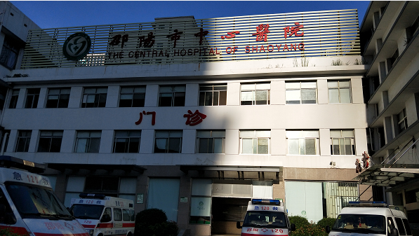

临床见习阶段是学校教育的延伸，是专业理论知识与实践相结合的第一步。据悉，此次见习以小组为单位，要求同学们见习期间着装规范整洁，临床学习中不可实际操作，只能在老师的指导下观看学习。在见习期间同学们会去往不同的科室，并有临床护士作为带教老师带领同学们进行临床学习。

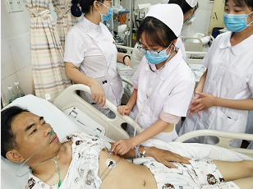
见习第一天，由于是初次见习，同学们迫不及待的早早就到达了医院，并穿戴整齐好护士服和燕尾帽。医护人员承担着病人的“健康所系，性命相托”，当同学们穿上一套工作服，使命感也会油然而生吧。在带教老师到达后，同学们便跟着自己的带教老师投入到一场神圣的工作学习当中。医院每天的工作是从晨交班开始的，同学们有幸参与到这个环节当中，护士和医生们在严肃认真的氛围中完成工作交接任务，这满满的仪式感无不在向同学们展示着这份工作的神圣。
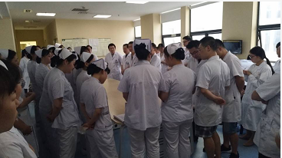

之后带教老师会把同学们带去示教室，会系统详细的给同学们讲述医院的部门设置及护理工作的基本流程，使得同学们对医院工作有了初步的认识和了解，然后给同学们介绍各个科室的常见疾病、发病表现及护理要求，进一步加深同学们对护理工作的了解。我们常常说在实践中出真知，而带教老师将在临床上积累的经验全部讲述给同学们，也让同学们更容易的去了解真正的护理工作。
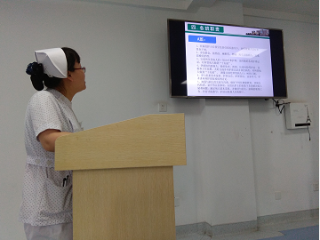

最后，带教老师会让同学们深入临床，去往病房观看相关的护理操作，如铺床、测量体温和血压、静脉输液、导尿等等。当我们真正接触到护理工作才会发现与自己所想相去甚远，护士在走廊上匆匆闪过的背影时；护士用非常熟练的手法配药时；护士在床边耐心的一次又一次询问病人名字时，都让我们为之深深的震撼。在跟着护士下病房去查房时，我们学到了要预防长期卧床的病人出现压疮，要每次换药的时候耐心向病人解释药物的名称及作用，更重要的是感受到了病人在面对疾病时对医护人员的信任与依赖。医护人员是在和死神抢夺人命，而护士的工作更是不能出一点差错，护士工作中的严谨和认真的态度也深刻的感染着我们。

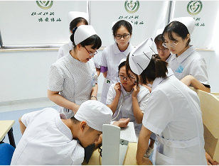

此次见习让我们了解了护士工作的性质和特点，同时也亲历了护士工作，激发了同学们的对学习的兴趣，同学们都感受到了自己现有的水平是支撑不了临床护理的工作，纷纷表示一定要在学校学好专业理论知识，为以后临床实践打下坚实的基础。而此次的见习也在同学们的热情中圆满结束。

